# 要求:用mvp形式编写



1. 改错

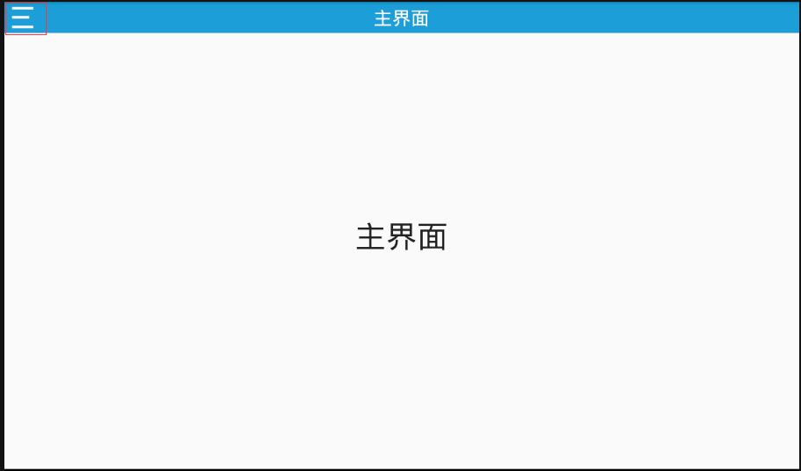

如图所示按钮点击后无反应，要求点击后打开侧拉菜单

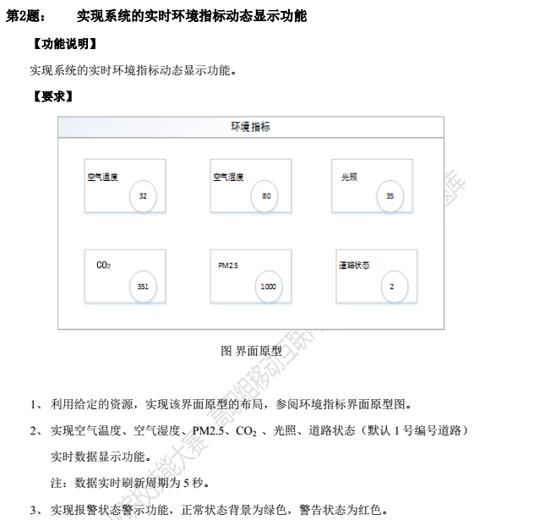

1. 实现数据库实时进行数据库存储，每隔一分钟存取一个平均值

后台链接: (提交方式 post)

<http://192.168.0.101:8080/transportservice/type/jason/action/GetAllSense.do>

